ИНФОРМАЦИЯ
В декабре 2023 года и 30 января 2024 года состоялось собрание граждан д.Городок по вопросу реализации Проекта поддержки местных инициатив граждан по ремонту бывшего здания ФАПа под размещение библиотеки д.Городок ул.Советская д.7. Все жители проголосовали единогласно.

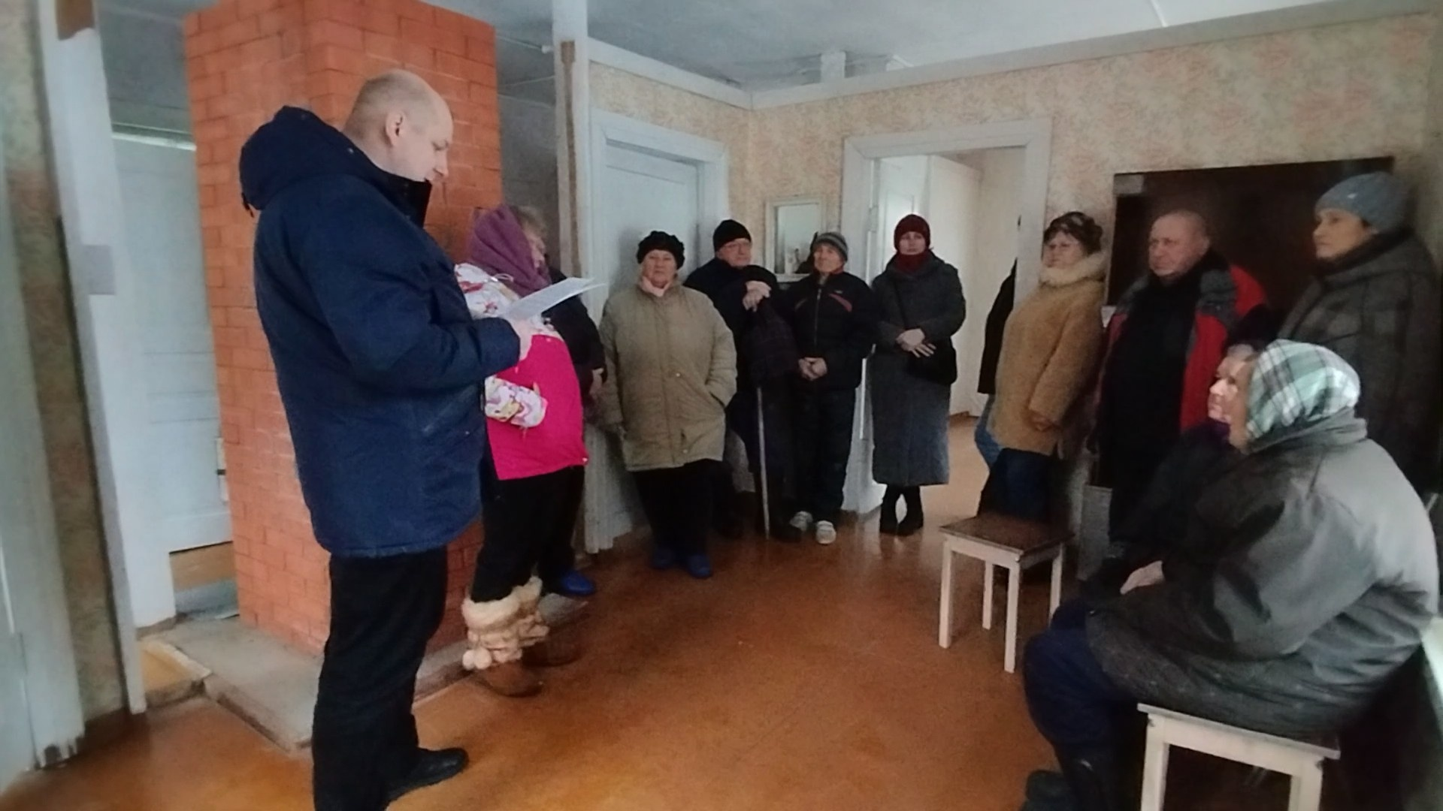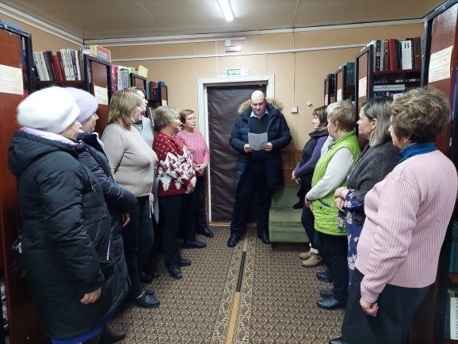

ИНФОРМАЦИЯ

Администрация сельского поселения совместно с ТОС «Городок» приступила к заполнению электронной заявки на участие в конкурсном отборе Проекта поддержки местных инициатив граждан по ремонту бывшего ФАПа д.Городок ул.Советская под размещение библиотеки.

